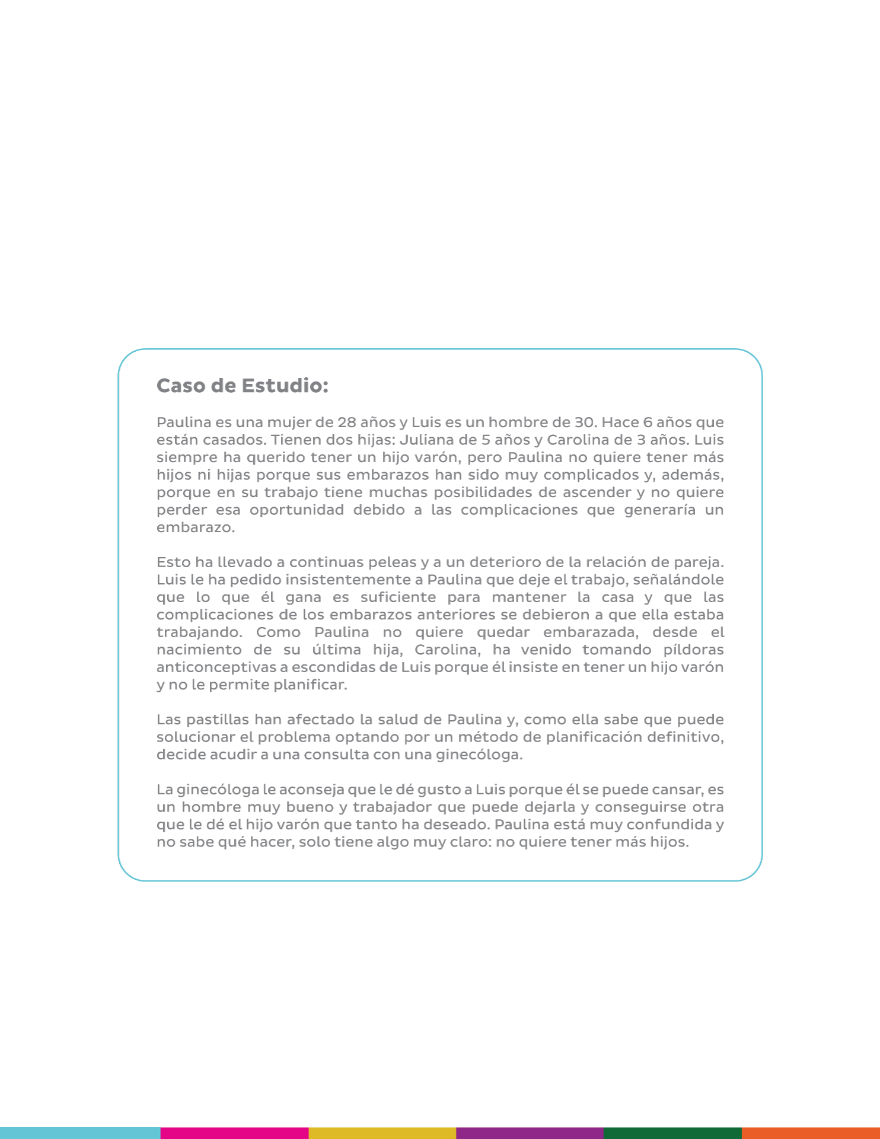
Caso de Estudio sobre Derechos Sexuales y Reproductivos | Paulina y Luis
En la Plataforma DesAPrendamos mira el video “Caso de Estudio | Paulina y Luis” que se encuentra en el Tema 4 del curso Género, Igualdad y Derechos de las Mujeres y posteriormente responde las preguntas que se presentan a continuación; luego sube el archivo completo en la Plataforma DesAprendamos para avanzar al siguiente tema:

Responde las preguntas de la siguiente página:

- ¿Qué derechos están implicados en la situación?
R: En la situación de Paulina implica una clara violación y perjuicio de varios de sus derechos sexuales y Reproductivos, así como derechos humanos fundamentales. Uno de los más relevantes es:
- La Autonomía Reproductiva: Derecho a decidir libremente si tener o no más hijos, sin coerción de Luis.
- Salud y Planificación Familiar: Derecho a proteger su salud (historial de embarazos complicados) y a acceder a métodos efectivos.
- No Discriminación y Trato Digno: La ginecóloga le niega información objetiva y le aconseja subordinar su cuerpo y su carrera al deseo de su esposo, lo que constituye un trato machista y discriminatorio.

- ¿Qué opciones tendría que darle la ginecóloga en el marco de garantizar sus DDSSRR?
R//La ginecóloga debe garantizar los Derechos Sexuales y Reproductivos de Paulina, lo que incluye: Información No Sesgada, confidencialidad y referencia a Apoyo

